**Coole Newcomer 2018**

Super Zutaten treffen auf super Eis: Mövenpick packt jetzt drei kreative Eiskreationen in die praktische Familienpackung

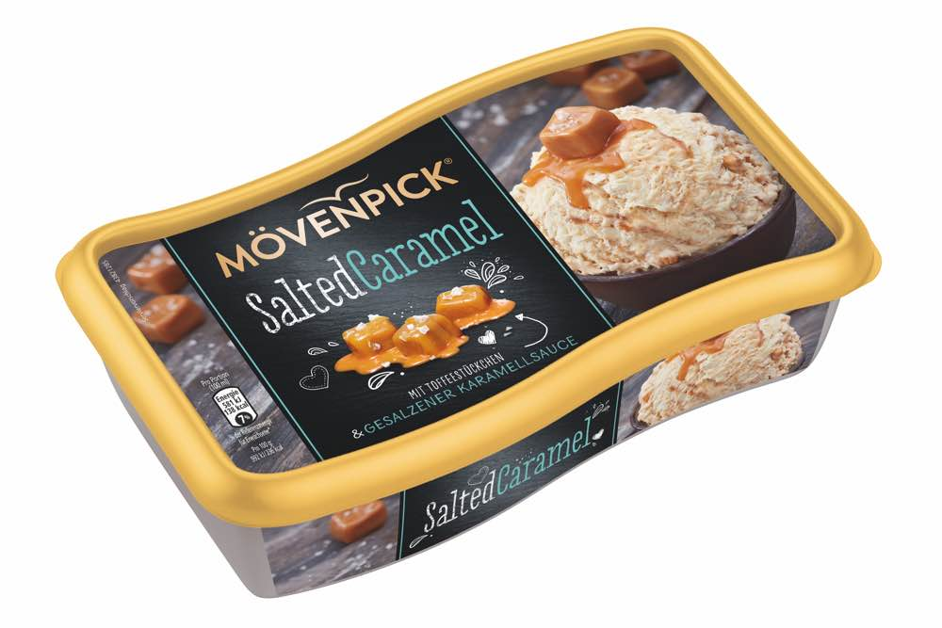

*Mövenpick Salted Caramel – Foto: Froneri*

*Linz, den 2. August 2018* **– Ob Cashew Vanilla, Salted Caramel oder Mango – bei den drei neuen Familienpackungen von Mövenpick treffen super Zutaten auf super Eis: süß auf salzig und Frucht auf noch mehr Frucht.**

Mövenpick setzt der Eissaison 2018 noch eines drauf und packt ein eiskaltes Trio in die praktische Familienpackung (850 ml). Pur oder als Zutat eines kühlen Desserts können die drei Sorten ab sofort zu Hause genossen werden. Zu finden sind die coolen Neuen von Mövenpick bei Spar, Merkur, ADEG, M-Preis und Maxi Markt.

**Mövenpick Cashew Vanilla – Cremiger Genuss mit Cashew-Kick**

Ein Eis aus zwei unwiderstehlichen Sorten. Bei *Cashew Vanilla* vereinen sich cremiges Bourbon-Vanilleeis und ein angenehm frisches Eis mit Sauerrahm. Durchzogen wird das kühle Duo von einer golden-glänzenden Sauce mit Honig. Und als ob das noch nicht genug wäre, gibt es gesalzene Cashewkernstückchen on top. Das Eis mit dem gewissen Extra.

**Mövenpick Salted Caramel – Gegensätze ziehen sich an**

Süß oder salzig? Bei *Mövenpick* *Salted Caramel* gibt es beides. Zartschmelzendes Eis mit vollmundigem Sahnegeschmack wird mit einer leicht gesalzenen Karamellsauce und unwiderstehlichem Toffee kombiniert. Das perfekte Eis für Geschmacksabenteurer – und all diejenigen, die es noch werden wollen.

**Mövenpick Gourmet Creation Mango – Sommerfeeling zum Löffeln**

Mit dieser Sorte holt Mövenpick den Sonnenschein auf jeden Dessertteller – egal zu welcher Jahreszeit. Leuchtend gelb macht das Fruchteis schon beim Hinschauen gute Laune. Und auch die Zunge wird zu so manchem Freudenhüpfer ansetzen. Denn das Eis ist cremig zart, die Fruchtzubereitung verführerisch süß und die Mangostückchen herrlich saftig. Sommer, Sonne, Mango.

**Bilder:**

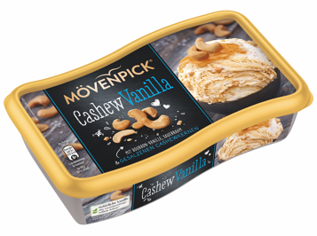 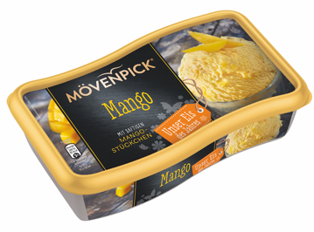

*Mövenpick Cashew Vanilla Mövenpick Gourmet Creation Mango*

*Fotos: Froneri*

**Ihr Pressekontakt**

FRONERI Austria GmbH

Mag. Alexandra Picker-Rußwurm c/o PICKER PR, Otto-Pflanzl-Straße 14, 5020 Salzburg

Tel: +43 662 841187, picker@picker-pr.at